课题五测试方案
表1 指南考核指标及其分解情况表
类别 | 中期指标 | 结题指标 | 分解的二级指标
技术验证 | 具备管理100万张光盘、50亿个文件、100 EB 数据的能力、平均检索时间小于1秒 | 研制ZB级海量冷数据管理系统，具备管理超过1亿张光盘、100亿个文件、1ZB数据的能力，平均检索时间小于1s，能效比提升1个数量级 | ZB级海量冷数据管理系统，具备管理超过1亿张光盘、100亿个文件、1ZB数据的能力
 |  |  | ZB级海量冷数据管理系统管理1亿张光盘和100亿个文件时，其文件元数据平均检索时间小于1s
 |  |  | ZB级海量冷数据管理系统提升存储能效比1个数量级，达到10PB/KW

考核指标与考核方法
研究ZB级海量冷数据存储架构和高效存储管理系统；研究海量冷数据统一长期高效组织方式；研究支持ZB级数据管理的高能效元数据服务集群；研究万亿文件元数据高效索引机制；研究ZB级冷数据存储系统应用模式和存取接口。具备管理超过1亿张光盘、100亿个文件、1 ZB数据的能力，平均检索时间小于1秒，能效比提升1个数量级。检测方法：经专家组认可的测试大纲进行第三方测试并出具报告。

评测手段/方法：

2.1支持ZB 级海量数据存储与管理
本指标的验证采用部分实际测试和整体仿真测算的方法进行。设计并实现ZB级数据存储仿真系统，通过仿真系统验证能够对 ZB 数据进行存储和管理。
（1）搭建测试平台和创建测试集
硬件平台：3-4台服务器 ，其中单台120TB存储空间，128B/inode*万亿=128TB
创建inode，1万亿个。定义inode内容。文件名称，属性等。
（批量产生，NS提取3个实际文件目录）
创建1亿张光盘，128B/disc元数据。 DiscID等
创建1百万存储节点，1KB/node元数据。NodeID等
创建2个物理存储节点，10TB/节点。
创建管理视图。
测试总容量，节点综述等。

具体而言，设定光盘、磁盘、固态盘、混合存储节点等存储对象模型，定义用户任务、用户文件、光盘归档镜像等数据对象模型，实现数据对象到存储设备对象的高效组织管理。每张光盘10 TB，1亿张光盘总容量为10⁹ TB，总数据容量就是1 ZB。设置两种光盘归档镜像文件大小。当单个镜像文件大小为100 GB时，每张10 TB光盘上保存100个光盘归档文件，则管理光盘归档文件数量为100亿。
情况1（小文件数量多）：当单个用户文件平均大小为1MB时，每个100GB光盘归档文件上包含100万个普通文件，则系统管理的光盘归档文件数量达到1000万亿。
情况2（大文件数量少）：当单个用户文件平均大小为1GB时，每个100GB光盘归档文件上包含1万个普通文件，则系统管理的光盘归档文件数量达到1万亿。

通过仿真系统验证能够对ZB数据进行存储和管理。构建用户名/用户命名空间/用户文件三层全局命名空间，并根据典型应用行为，创建万亿规模文件的命名空间，对于光盘文件地址和部分属性进行查询，在仿真系统之上进行光盘、光盘文件管理和文件数据读取过程模拟，验证存储管理系统具备管理超过1亿张光盘、1万亿个文件、1 ZB数据的能力。
首先，通过ZB级海量冷数据管理系统提供的API接口向真实ZB级海量冷数据存储节点中导入数据并验证写入数据的准确性，验证管理系统API的功能是否正确实现；
其次，以真实ZB级海量冷数据存储节点为基础，通过仿真系统扩展存储规模至ZB级。ZB级海量冷数据管理系统能够对指定的一系列访问请求做出正确的响应。

（2）ZB级数据1000亿文件平均查询延迟
本指标的验证采用部分实际测试和整体仿真测算的方法进行。平均检索时间是针对 1 亿张光盘、100 亿以上文件、1ZB 数据的元数据进行检索的平均查询时间，全局元数据管理系统执行单条元数据查询的平均检索时间小于 1秒。结合济南超算等应用场景构造全局文件命名空间，设计适应长期海量冷数据存储场景的文件元数据，单个文件元数据大小可以为 1KB或4KB，实际构造百亿以上文件的元数据，将其全部存储在高效元数据服务集群之上。在全局命名空间中通过文件路径进行查询，在元数据服务集群中查询其文件的元数据，计算平均延迟时间，查询过程如图5.1所示。
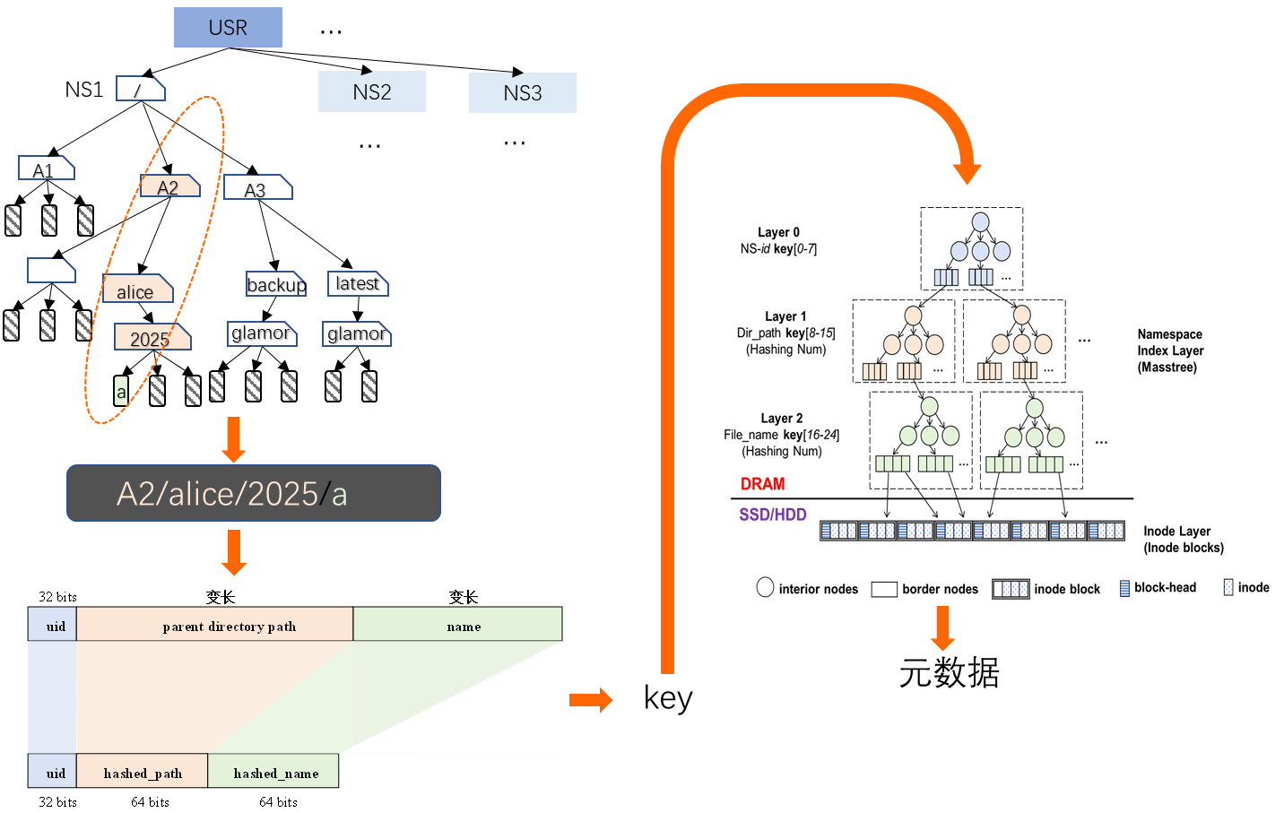
图5.1 命名空间管理与元数据查询数据过程示意图
本课题进行第三方测试，并出具标准测试报告

（3） ZB 级数据存储能效比
ZB 级海量冷数据管理系统在保证管理能力和检索性能的前提下，提升ZB级海量冷数据系统运行时的存储能效比（PB/KW）。立项时，构建代表性CephFS存储集群单元。整体结构如图5. 2中现有Ceph数据中心部分所示，通过多个Ceph存储节点共同构成CephFS存储集群单元——存储节点组，实际测试一个存储节点组的总存储空间和工作功率得到现有能效比。由于Ceph良好的拓展性，理论上可通过横向线性扩展存储节点组，使数据中心存储容量达到ZB规模，因此根据存储节点组的能效比推得存储ZB数据规模时CephFS系统的存储能效指标。设计采用新型光盘的高效冷数据存储集群系统，构建高效冷数据存储集群单元。整体结构如图5. 2中 ZB级冷数据存储中心 部分所示，高效冷数据存储集群单元同样是存储节点组，节点组中以光盘节点为主，提供更大的存储空间以及更低的工作功率；根据性能需求，存储节点组中可选择性增加磁电存储节点以提供更高的读写性能。结项时实际测试一个存储节点组的总存储空间和工作功率，通过线性外推得到存储ZB数据规模时高效冷数据存储系统的存储能效指标。对比两者测算整体能效比指标。本课题进行第三方测试，并出具标准测试报告。
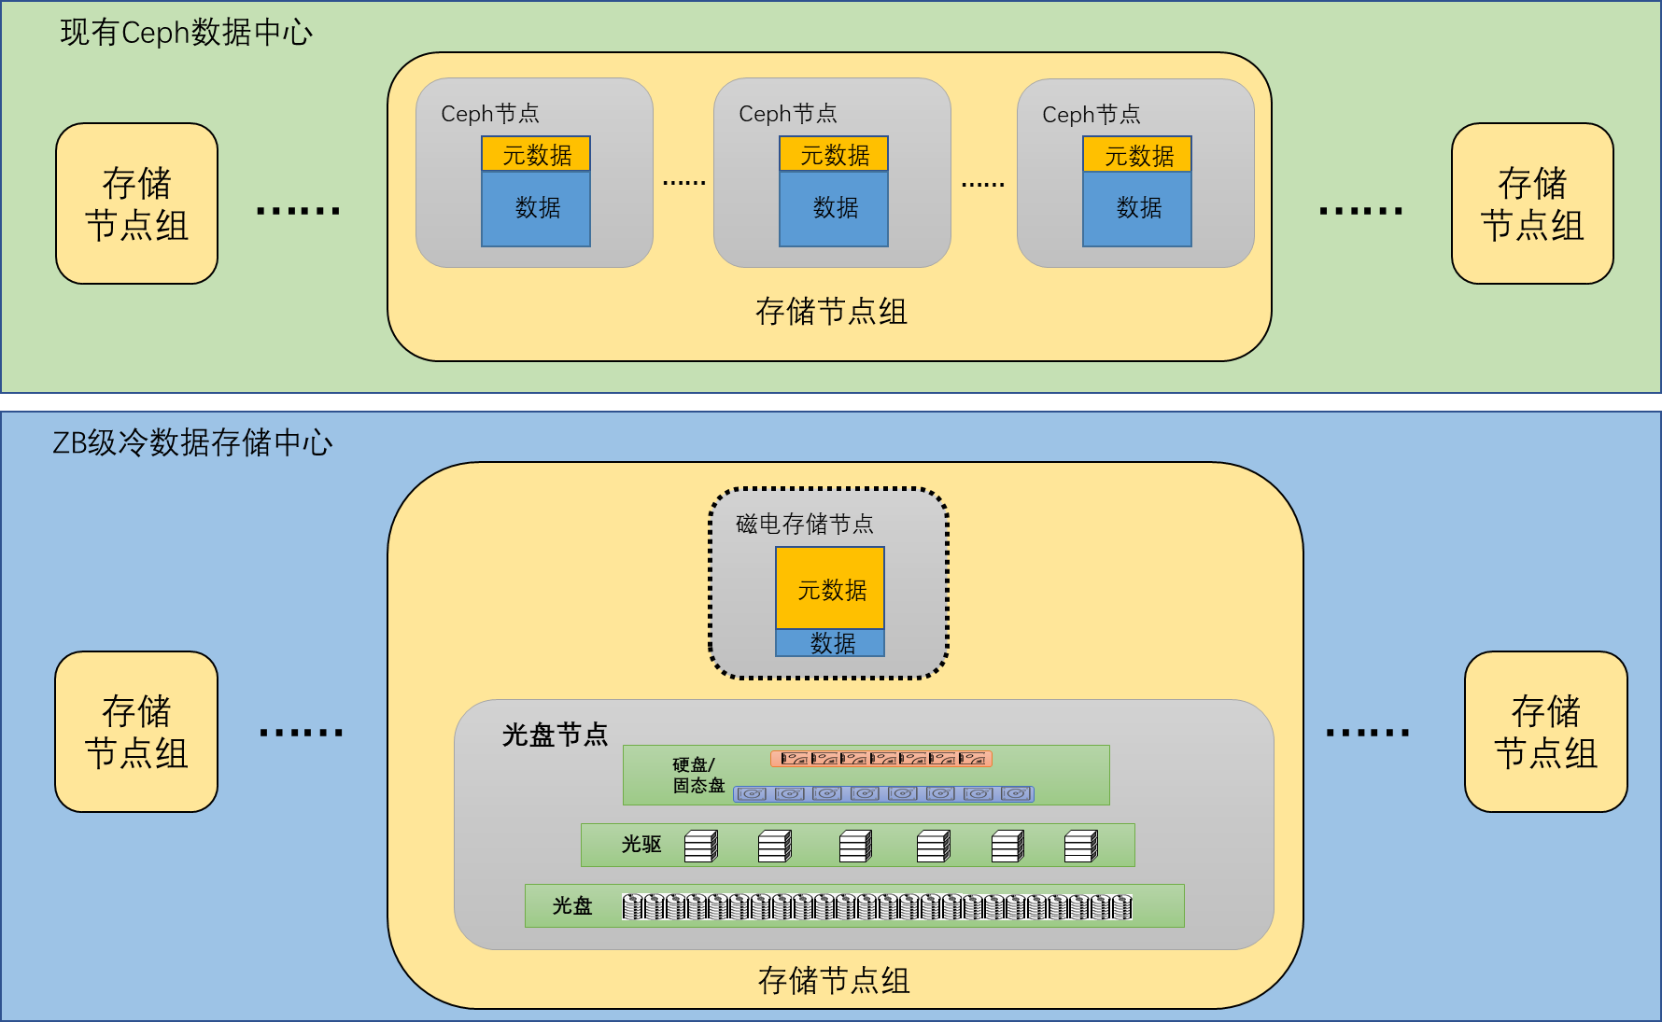
图5. 2 ZB级数据存储架构示意图

